Những bài học kinh nghiệm kỳ 6
- Lò đốt rác bị quá nhiệt
Một sỹ quan máy được giao nhiệm vụ đốt rác và giẻ lau dính dầu trong lò đốt (incinerator) của tàu. Tại một thời điểm, khói thoát ra từ ống xả kèm theo rung động mạnh bất thường ở quạt gió (draft fan). Sỹ quan này đã sử dụng bình chữa cháy bằng bột khô, và hệ thống phun sương nước (water mist system) cũng tự động kích hoạt để dập cháy.
Thủy thủ đoàn được báo động, và đội cứu hỏa vào vị trí sẵn sàng. Khi khói được loại bỏ, một cuộc kiểm tra kỹ lưỡng xác nhận rằng đường ống xả, các khớp giãn nở và gioăng đều còn nguyên vẹn, không có hư hại đối với lớp gạch chịu lửa. Tuy nhiên, cánh quạt (impeller) của quạt gió đã bị hư hỏng nặng, gây mất cân bằng cho thiết bị.
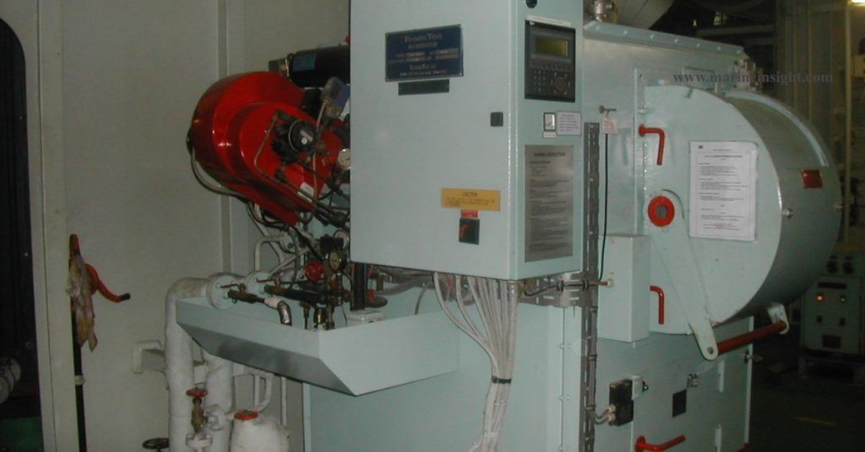
Sau đó xác định rằng trong quá trình đốt giẻ lau dính dầu, nhiệt độ trong lò đốt tăng khá lớn đã kích hoạt cảnh báo nhiệt độ khí thải cao (FGT High), khiến thiết bị tự động ngừng hoạt động. Quạt khí thải vẫn tiếp tục chạy để làm mát buồng đốt cho đến khi nhiệt độ giảm xuống khoảng 170°C. Trong giai đoạn làm mát này, rung động quá mức của quạt làm giảm độ hút của buồng đốt. Điều này dẫn đến hiện tượng quá nhiệt cục bộ tại ống xả và buồng đốt, khiến vật liệu cách nhiệt sinh khói, từ đó kích hoạt báo cháy và hệ thống phun sương nước.
Bài học kinh nghiệm
- Việc xử lý chất thải có nhiệt độ cao (như giẻ lau dính dầu) bằng lò đốt có thể dẫn đến những sự cố không lường trước được. Cần theo dõi chặt chẽ và áp dụng quy trình đốt có kiểm soát.
- Ví dụ, một quy trình đốt có kiểm soát cho giẻ lau dính dầu nên đảm bảo chỉ đưa vào một lượng nhỏ mỗi lần, đồng thời liên tục theo dõi nhiệt độ để tránh tình trạng tăng nhiệt quá nhanh.
- Xuồng cứu nạn bị lật sau khi hạ
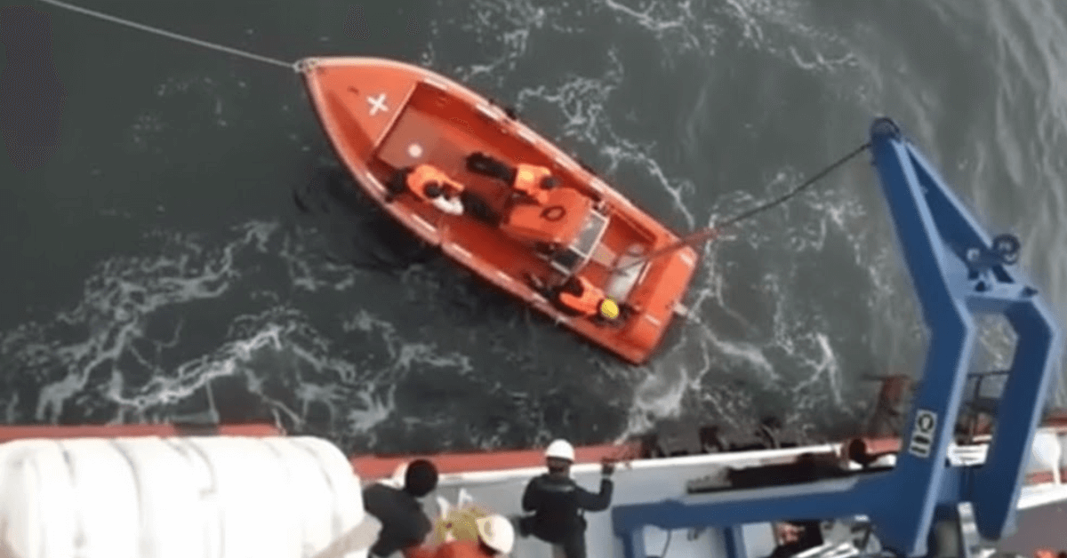
Một tàu hỗ trợ ngoài khơi lên kế hoạch hạ xuồng cứu nạn như một hoạt động thường lệ khi đang ở trên biển. Đánh giá rủi ro đã được thực hiện và giấy phép làm việc đã được cấp. Sau đó thuyền phó hai (2/O) rời buồng lái để phổ biến quy trình cho tổ hạ xuồng trên boong (thủy thủ 1 & 2), và tổ vận hành ca nô (thực tập sỹ quan boong 1 & 2).
Điều kiện lúc đó là lý tưởng: gió nhẹ, mặt biển gần như lặng và không có tàu thuyền qua lại. Trước khi hạ xuồng, 2/O tổ chức họp an toàn (toolbox meeting), rà soát quy trình và hoàn thành đầy đủ các bước kiểm tra trước khi hạ. Bằng mắt thường, họ xác nhận rằng dây giữ xuồng (painter) được buộc chắc chắn và cơ cấu nhả dây này đang khóa. Tuy nhiên, động cơ gắn ngoài xuồng không được khởi động trước khi hạ thủy vì nó đã được thử bằng thiết bị làm mát ngoài vào ngày hôm trước.
2/O ra chỉ dẫn rõ ràng cho học viên sỹ quan boong số 2 rằng anh ta phải đứng ở bên cạnh dây painter và chỉ được phép vận hành cơ cấu nhả painter sau khi động cơ đã được khởi động dưới nước và móc treo xuồng (fall hook) đã được tháo ra. Tàu đang chạy ở chế độ lái tự động, giữ hướng ổn định với tốc độ khoảng 2,5 knot. Sau khi đảm bảo phía khuất gió an toàn, thuyền trưởng ra lệnh hạ xuồng.
Tuy nhiên, khi xuồng xuống tới nước, cơ cấu nhả painter đã bị vận hành quá sớm, trong khi động cơ vẫn chưa được khởi động và móc treo vẫn còn gắn với xuồng. Chiếc xuồng cứu nạn bắt đầu bị kéo nhanh về phía sau lái tàu bằng cáp treo xuồng, và thuyền trưởng chạy ngược vào buồng lái để dừng tàu. Khi thủy thủ boong nhận thấy dây painter bị nhả sớm và ca nô đang bị kéo bằng cáp treo xuồng, họ hét xuống đội trên ca nô yêu cầu kích hoạt cơ cấu nhả móc treo xuồng ra.
Để hỗ trợ việc tháo móc treo xuồng nhanh hơn, họ tiếp tục thả thêm dây cáp treo xuồng ra, nhưng do tàu vẫn còn trớn nên ca nô tiếp tục bị kéo lùi xa hơn về sau lái. Ngay lập tức, xuồng bị xoay lệch khỏi hướng tàu và sau vài giây nó bị kéo ngang trên mặt nước, chiếc xuồng bị lật úp làm kẹt ba người ở trong đó.
Hai thực tập sỹ quan nhanh chóng thoát được ra. Tuy nhiên, người lái ca nô (2/O) đã gặp khó khăn trong việc mở khóa dây đai của ghế. Anh còn bị cản trở khi áo phao tự thổi phồng lên và vướng vào bảng điều khiển. May mắn thay, anh đã nổi được lên mặt nước không lâu sau đó, và cả ba người đều được cứu, đưa về tàu và được chăm sóc y tế.
Kết quả điều tra
- Một bức ảnh chụp ngay trước khi hạ xuồng xác nhận rằng cơ cấu nhả painter có vẻ như đã được khóa;
- Tuy nhiên, lò xo của cần kích hoạt (activation lever) của cơ cấu nhả painter không ở vị trí “vào hết” (fully home), và mô phỏng tại xưởng của nhà sản xuất cho thấy rằng ở vị trí này, khi chịu tác động của lực lặp đi lặp lại từ nhiều hướng thì móc giữ painter có thể tự mở khi chịu tải; nghĩa là cơ cấu nhả painter gần như ở trạng thái mở vào thời điểm chiếc xuồng được hạ, trái ngược với bằng chứng hình ảnh;
- Hơn nữa, khi xuồng được đưa ra ngoài mạn, chuyển động của tàu làm nó bị đu đưa đáng kể dù điều kiện biển rất nhẹ. Có khả năng là khi người thực tập sỹ quan đứng ở mũi ca nô bám vào tay vịn để giữ thăng bằng, anh ta đã vô tình kéo sợi dây hãm văng (lanyard) nằm phía dưới tay vịn và vô tình đã kích hoạt cơ cấu nhả painter.
- Tử vong khi xếp hàng trên tàu Ro-Ro
Một tàu ro-ro đang ở cảng và thuyền viên đang xếp các rơ-moóc. Một xe đầu kéo Terberg (loại xe tải dẫn động bốn bánh) được sử dụng để kéo các rơ-moóc 40 feet lên tàu và đặt chúng vào vị trí. Sau đó, chúng được chằng buộc cố định.
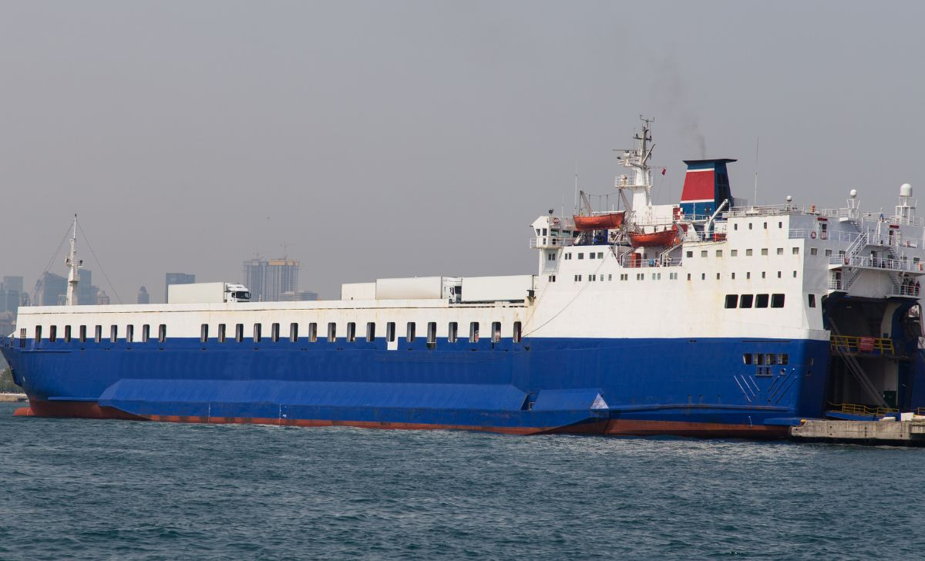
Hình chỉ mang tính minh họa
Xe Terberg, thường được gọi là Tugmaster, là thiết bị chuyên dụng với ghế lái có thể xoay 180 độ để hướng về phía di chuyển. Trong trường hợp này, Tugmaster dùng cầu dốc phía mạn trái từ boong số 3 lên boong số 5. Tại boong số 5, xe lùi rơ-moóc vào vị trí với một thuyền viên đứng hướng dẫn.
Người lái xe bị hạn chế tầm nhìn khi lùi do kích thước lớn của chiếc rơ-moóc. Người hướng dẫn sử dụng một chiếc còi để ra tín hiệu cho tài xế Tugmaster rằng rơ-moóc đã vào đúng vị trí. Quy trình an toàn yêu cầu người hướng dẫn đứng ở phía bên phải của rơ-moóc, trong vùng an toàn được tạo bởi ống thông gió ở kế bên.
Khi tài xế lùi xe, anh phải đưa đầu ra ngoài cửa sổ bên cạnh để tối đa hóa tầm nhìn. Ghế lái được xoay để hướng về phía sau và anh khai rằng mình không nghe thấy tiếng còi ra hiệu dừng. Không có yếu tố nào khác được xác định có thể khiến tài xế mất tập trung khỏi nhiệm vụ đưa rơ-moóc vào vị trí.
Vì một lý do nào đó, người thuyền viên hướng dẫn — một người có nhiều kinh nghiệm — đã di chuyển vào đúng phía sau rơ-moóc mà anh đang hướng dẫn. Anh bị chiếc rơ-moóc kẹp và tử vong do chấn thương. Cuộc điều tra đã phát hiện ra rằng, ngoài các yếu tố khác thì nồng độ cồn trong máu của nạn nhân ở mức đáng kể.
Bài học kinh nghiệm
- Việc xếp dỡ rơ-moóc là một công việc đặc biệt nguy hiểm ngay cả trong điều kiện tốt nhất. Đã có nhiều ca tử vong trên tàu ro-ro khi thực hiện nhiệm vụ hướng dẫn lùi rơ-moóc.
- Việc có nồng độ cồn trong máu cao trong lúc thực hiện nhiệm vụ hướng dẫn là hành vi vô cùng liều lĩnh — nạn nhân đã phải trả giá bằng chính mạng sống của mình.
- Tàu bị chìm trong đêm
Trong đêm và biển động mạnh, một tàu hàng tổng hợp nhỏ bắt đầu bị chìm. Mặc dù một bản điện cấp cứu Mayday đã được phát trên kênh 16 VHF nhưng hệ thống Gọi chọn kỹ thuật số (DSC) đã không được sử dụng. Cuộc gọi Mayday bằng thoại lại ngắn và không đầy đủ.
Sau khi báo động chung vang lên, thuyền viên tập trung tại buồng lái và mặc bộ đồ chống mất nhiệt (immersion suit) được lấy từ hai boong phía dưới. Các bộ đồ đó không đồng nhất — một số loại yêu cầu mặc cùng với áo phao, nhưng số khác thì không cần.
Khi mạn khô của tàu giảm xuống, Thuyền trưởng nhận ra tàu đang chìm và ra lệnh thuyền viên chuẩn bị hạ bè cứu sinh. Cùng thời điểm đó, thuyền phó hai lấy hai tiêu radar tìm kiếm và cứu nạn (SART).
Tuy nhiên, anh này đã gặp khó khăn khi kích hoạt thiết bị vì thiết kế của găng tay liền với bộ đồ chống mất nhiệt (xem hình minh họa bên dưới) đã cản trở và cuối cùng phải dùng răng để bật chúng. Chưa đầy 20 phút sau khi bị hư hỏng kết cấu nghiêm trọng, con tàu bị chìm hoàn toàn. Hai thuyền viên sống sót bằng cách leo vào một bè cứu sinh tự bung lên sau khi tàu chìm xuống. Thuyền trưởng và 5 thuyền viên bị thiệt mạng. Khoảng một giờ sau khi tàu chìm, một trực thăng cứu nạn đến hiện trường và phát hiện hai người sống sót ở trên bè, sau đó họ được kéo lên an toàn.
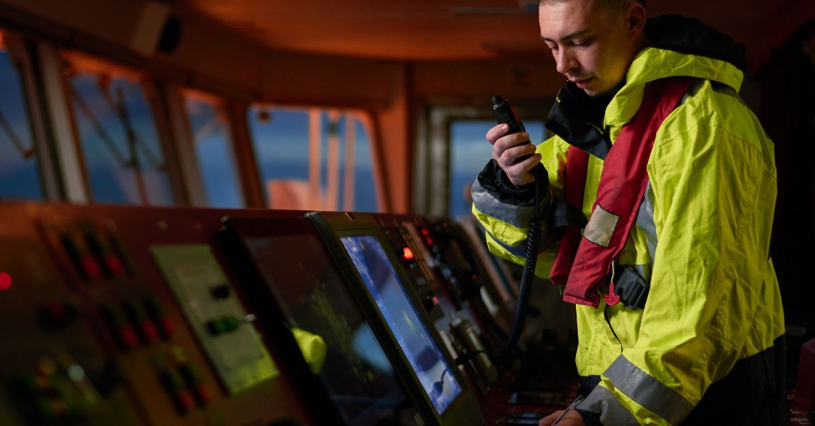
Bài học an toàn
Việc phải bỏ tàu giữa đêm trong điều kiện biển động là điều không một thuyền viên nào mong muốn. Nhưng thực tế, điều này vẫn xảy ra với nhiều người. Mặc dù SOLAS nhấn mạnh mạnh mẽ về tầm quan trọng của trang thiết bị cứu sinh (LSA) và thực tập bỏ tàu, nhưng đáng tiếc là sinh mạng vẫn tiếp tục bị mất. Để tăng khả năng sống sót khi buộc phải bỏ tàu, chủ tàu, quản lý tàu và thuyền viên cần lưu ý các bài học sau từ tai nạn này:
Đặc biệt:
- Tầm quan trọng của việc đảm bảo tất cả thuyền viên được hướng dẫn đầy đủ về quy trình tập trung (mustering) và có khả năng mặc đúng bộ đồ chống mất nhiệt và áo phao thông qua các buổi thực tập bỏ tàu thường xuyên, sát thực tế.
- Lợi ích của việc phát tín hiệu cấp cứu theo định dạng được khuyến nghị và quốc tế công nhận. Điều này có thể được thực hiện nhanh chóng và chính xác qua DSC. Nếu phải dùng thoại, thì nên có một bảng hướng dẫn đơn giản (aide-mémoire) ghi rõ mẫu chuẩn và thông tin cần thiết — hoàn toàn miễn phí nhưng hiệu quả.
- Việc có nhiều loại bộ đồ chống mất nhiệt và áo phao khác nhau trên tàu đã gây nhầm lẫn, làm tăng nguy cơ mặc sai hoặc mất thời gian khi mặc. Hợp lý nhất là toàn bộ các bộ đồ chống mất nhiệt trên tàu phải là cùng một loại: hoặc tất cả đều có độ nổi tích hợp, hoặc tất cả đều cần phải mặc cùng áo phao — không được trộn lẫn hai loại. Ngay cả trong các đội tàu lớn với nhiều loại thiết bị, điều này vẫn có thể bố trí được nhờ hoạch định tốt.
- Việc cung cấp trang thiết bị cứu sinh (LSA) cần dựa trên mục tiêu và mang tính tổng thể, nhằm bảo đảm mọi thành phần tương thích với nhau và hệ thống cứu sinh thực sự phù hợp mục đích sử dụng. Không thể mặc nhiên cho rằng từng thiết bị riêng lẻ sẽ tương thích với các thiết bị khác, kể cả khi chúng đáp ứng tiêu chuẩn kỹ thuật tối thiểu.

Tai nạn làm chết thực tập sỹ quan
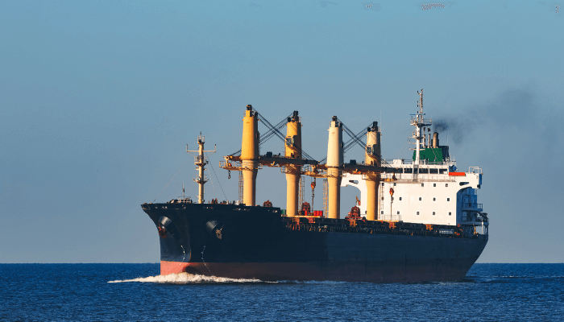
Một tàu chở hàng rời mang cờ Bahamas đang neo ở ngoài khơi cảng Albany, Tây Úc. Con tàu vừa kết thúc hành trình chạy rỗng từ Singapore và đang chuẩn bị nhận lúa mì Úc để chở đến Inchon, Hàn Quốc.
Khoảng 08:15 sáng, Thủy thủ trường cùng hai thực tập sĩ quan boong và hai thuỷ thủ bắt đầu công việc chuyển các thanh gỗ chèn hàng đã sử dụng đang nằm trên nắp hầm hàng số 3, đến khu vực ở giữa boong dâng mũi và quầy nắp hầm số 1. Kế hoạch là sẽ xả một phần nước dằn ở két số 3 để tiến hành bảo dưỡng.
Thủy thủ trưởng và hai thực tập sỹ quan lên để mở dây chằng buộc cần cẩu dàn phía trước. Sau khi hoàn thành, thực tập sỹ quan lớn ở lại trên cabin điều khiển bên mạn phải, còn thủy thủ trưởng thực tập sỹ quan nhỏ và hai thuỷ thủ thì móc các bó thanh gỗ chèn hàng.
Khi công việc hoàn tất, Thủy thủ trưởng và hai thuỷ thủ trèo xuống từ phía mạn trái của nắp hầm hàng, còn thực tập sinh nhỏ thì trèo xuống ở phía mạn phải. Hai thuỷ thủ đi về phía trước, và thủy thủ trưởng – sau khi nhận tín hiệu “đã an toàn” từ thực tập sỹ quan ở bên mạn phải – ra hiệu cho người điều khiển di chuyển cần cẩu dàn tới trước, về phía nắp hầm số 1.
Khi cần cẩu đến hầm số 1 và hạ bó gỗ thanh xuống, Thủy thủ trưởng nhận thấy thực tập sỹ quan vẫn nhỏ chưa ra phía trước. Ông đi về phía sau dọc mạn phải hầm hàng và phát hiện ra người này nằm dựa vào thành quầy nắp hầm số 2 và bất tỉnh. Thuyền viên đưa anh ta vào phòng giải trí trong khu vực buồng ở, và Đại phó bắt đầu tiến hành hồi sức bằng CPR.
Ngay sau đó, khi mở dây kéo bộ quần áo bảo hộ, họ phát hiện bụng của thực tập sỹ quan này đã bị vỡ, và kết luận rằng người này đã tử vong. Giám định pháp y cho thấy nguyên nhân tử vong là sốc và xuất huyết do đa chấn thương khi bị chèn ép.
Kết luận
Những kết luận này xác định ra các yếu tố khác nhau góp phần vào hoàn cảnh và nguyên nhân của vụ tai nạn, và không nhằm quy trách nhiệm hay đổ lỗi cho bất kỳ cá nhân hay tổ chức cụ thể nào. Kết luận rằng:
- Người thực tập sỹ quan boong nhỏ trên tàu Clipper Kawa bị tử vong do sốc và xuất huyết, hậu quả của các chấn thương nghiền nát sau khi bị kẹt giữa bánh đỡ dây curoa của chân cần cẩu dàn bên mạn phải và mép cùng của quầy nắp hầm số 2.
- Thực tập sỹ quan phải nhận thức được rằng cần cẩu đang di chuyển vì ngay trước đó cậu đã ra tín hiệu “an toàn” cho thủy thủ trưởng và đã đi lên phía trước, đến vị trí ở ngay trước cần cẩu đang chuyển động.
- Không có lý do hợp lý nào để người thực tập sỹ quan này đứng ở vị trí đó vào đúng thời điểm chiếc cần cẩu dàn đang di chuyển, và không thể biết được điều gì đã xảy ra trong suy nghĩ của cậu ngay trước tai nạn.
- Có khả năng người thực tập sỹ quan, do nghĩ nhầm rằng mình có đủ thời gian để băng qua trước chiếc cần cẩu đang di chuyển, nên đã cố băng qua đường ray cần cẩu để đến khoảng không giữa sau quầy nắp hầm số 2 và nhà kho.
- Các tín hiệu báo động bằng âm thanh trên cần cẩu dàn không đủ lớn hoặc không đủ “gây chú ý” để dừng ý định của một người trong lúc nó đang di chuyển, đặc biệt là trong thời tiết gió mạnh và tiếng ồn nền từ hệ thống thuỷ lực.
- Mặc dù có thể không phải yếu tố chính trong vụ này, nhưng cần cẩu dàn không có cảnh báo nào cho biết chúng có thể bắt đầu di chuyển vào bất cứ lúc nào.
- Không có dấu hiệu nào về sự mệt mỏi hay có sử dụng rượu bia là yếu tố góp phần dẫn đến cái chết của người thực tập sỹ quan.
- Thực tập sỹ quan định tự tử
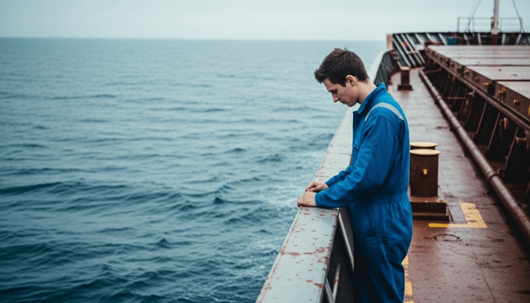
Khi tàu đang chạy ven bờ ở cuối hành trình xuyên Thái Bình Dương, một buổi huấn luyện dành cho hai thực tập sỹ quan boong được lên kế hoạch sau bữa trưa trên buồng lái. Tuy nhiên chỉ có một người xuất hiện, và mọi nỗ lực tìm kiếm người còn lại đều không thành công. Thủy thủ đoàn được tập trung và cuộc tìm kiếm bắt đầu. Một số thuyền viên cho biết đã nhìn thấy người thực tập sinh này trước bữa trưa, đang đi ra khỏi khu vực buồng ở.
Khi cuộc tìm kiếm ban đầu không mang lại kết quả, tàu được quay lại và tiến hành dò tìm dọc theo vết đường đã đi. Các bản điện khẩn được phát trên kênh VHF 16 và lặp lại mỗi 15 phút. Nhà chức trách ven bờ cũng được thông báo thông qua hệ thống Inmarsat.
Thời tiết sau đó xấu dần, với mưa giông mạnh làm giảm tầm nhìn và sóng cao khoảng 3 mét. Đến lúc trời tối, nhiều tàu khác đã tham gia hoạt động tìm kiếm cứu nạn (SAR). Cuối cùng, vào khoảng trưa ngày hôm sau, một trong những tàu tham gia tìm cứu đã phát hiện được người thực tập sỹ quan – dường như vẫn còn sống.
Con tàu này, cùng với hai tàu khác ở gần đó, đã hạ xuồng cứu sinh để vớt người. Tuy nhiên, xuồng cứu sinh đã không thể lại gần anh này được trong điều kiện sóng to. Nhận thấy điều này, một tàu hỗ trợ khác đã điều động về vị trí thuận lợi hơn, về phía trên gió so với nạn nhân, và thả xuồng cứu sinh xuống ở phía khuất gió.
Thực tập sỹ quan này sau đó đã được cứu lên tàu và được sơ cứu ban đầu, sức khỏe tạm thời ổn định. Chiến dịch cứu nạn kết thúc và các tàu tiếp tục chuyến hành trình của mình. Sau khi cập cảng, thực tập sỹ quan được chuyển trở lại tàu, nơi công tác điều tra và phỏng vấn được tiến hành.
Nguyên nhân gốc rễ / Yếu tố góp phần
- Người thực tập sỹ quan có vẻ cảm thấy bị cô đơn và bị đối xử tệ, do phần lớn thuyền viên còn lại là người khác quốc tịch.
- Do nỗi nhớ nhà trầm trọng và có thể thiếu sự tư vấn tâm lý phù hợp ở trên tàu, người thực tập sỹ quan đã quyết định tự tử bằng cách nhảy xuống biển.
Bài học kinh nghiệm
- Mối quan hệ giữa các thuyền viên cần được các sĩ quan quản lý theo dõi chặt chẽ nhưng tinh tế, tránh gây áp lực.
- Các trường hợp bắt nạt, cô lập hoặc có dấu hiệu trầm cảm cần được phát hiện sớm và khiếu nại của nạn nhân phải được giải quyết công bằng.
- Với sự hỗ trợ từ công ty và dịch vụ y tế qua vô tuyến, có thể dùng thuốc phù hợp và cho phép thuyền viên bị trầm cảm tạm ngưng công việc và đặt dưới sự giám sát liên tục khi cần thiết.
- Thực tập sỹ quan và những người mới vào nghề đi biển cần được quan tâm đặc biệt.
- Công ty và đại lý cung ứng thuyền viên cần đặc biệt chú ý bảo đảm mỗi ứng viên đều có sức khỏe thể chất và tinh thần phù hợp trước khi đi biển.
-----------------------------------------------------

